**Лабораторная работа №3**

**Создание БД средствами MS Access 2007**

**Цель: ознакомиться с процессом создания базы данных и таблиц средствами СУБД Access и получить практические навыки использования различных способов создания таблиц.**

**Выполнил: Гусаров Андрей**

1. **Создание таблиц для всех сущностей (с добавлением условий на значения, обязательными и не обязательными ключами)**

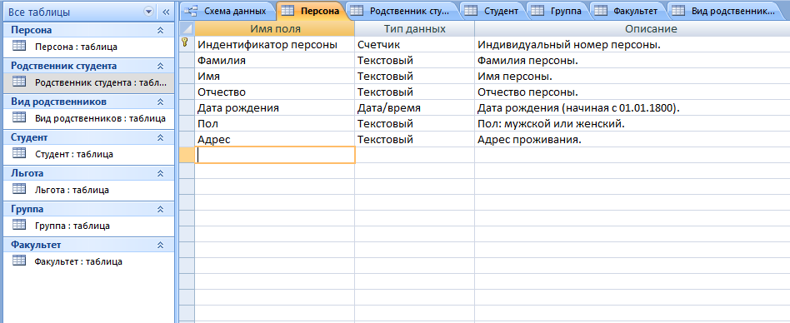

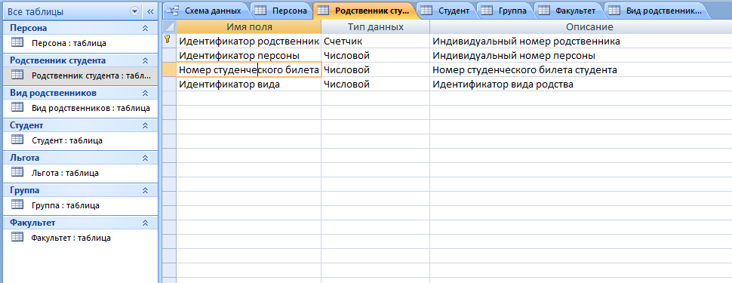

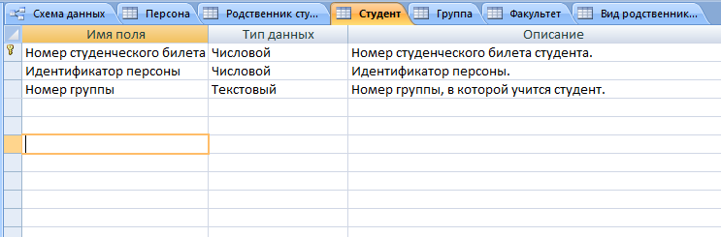

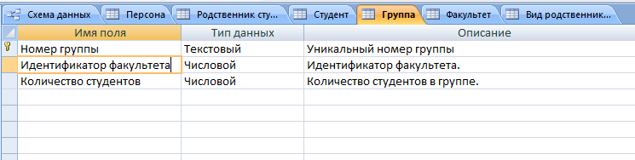

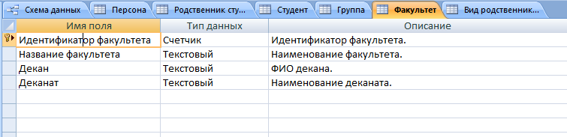

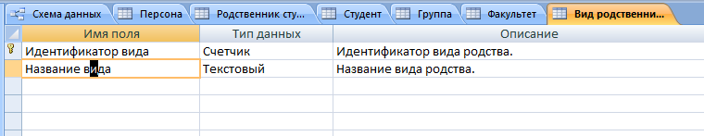

1. **Создание схемы данных (добавление связи между сущностями)**

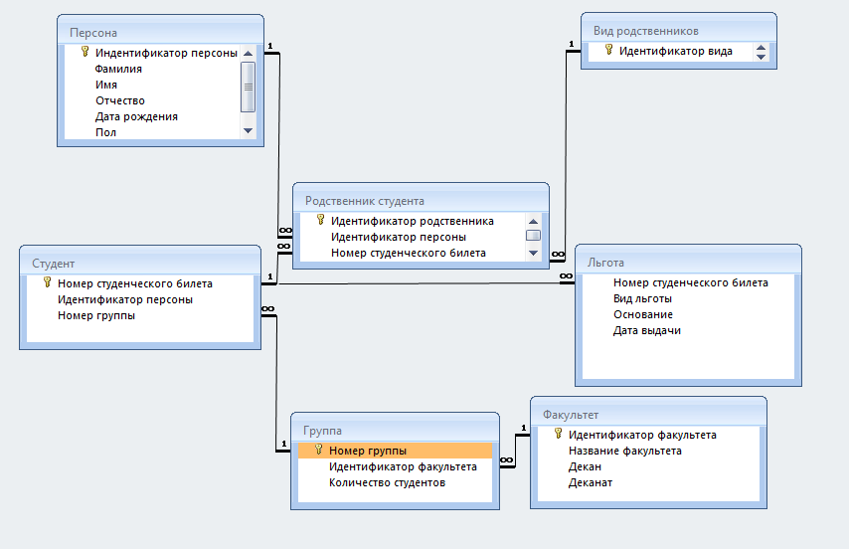

1. **Заполнение таблиц данными**

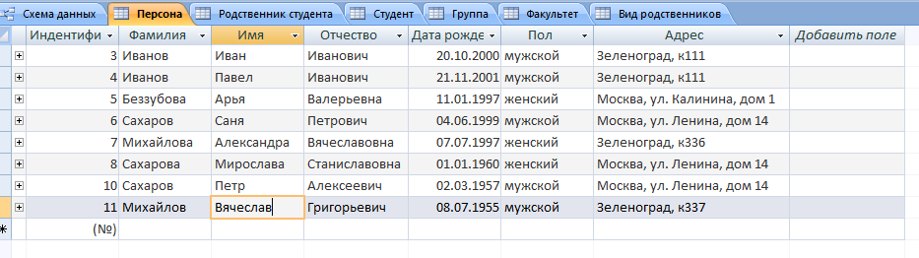

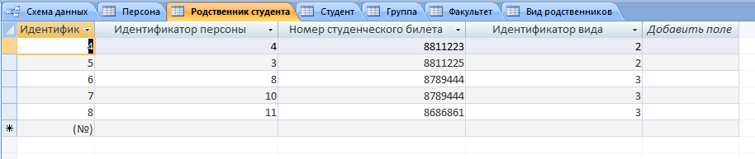

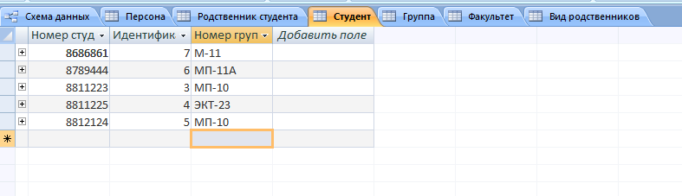

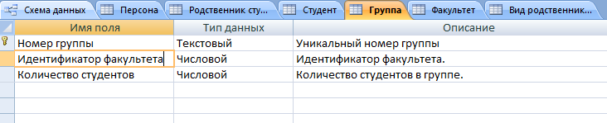

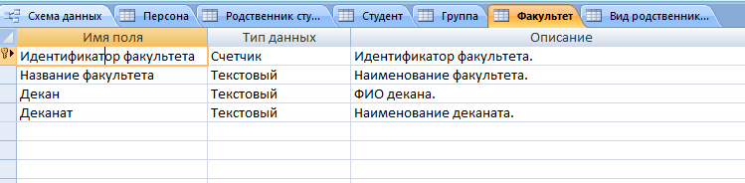

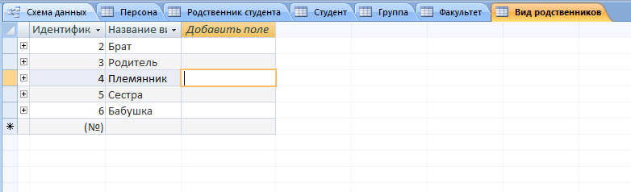

**Вывод: в процессе работы было выполнено создания базы данных и таблиц средствами СУБД Access.**